

Arbeidsplan for 9B

Veke 8: 16.02- 20.02 Periode 4 Forbilder

Ordenselev: Astrid og Margarita
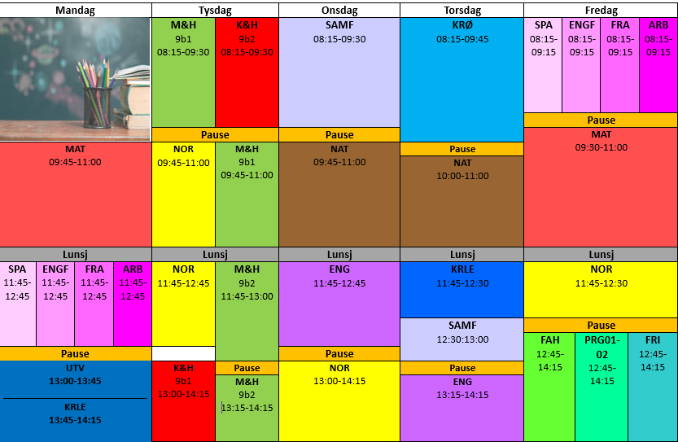 | Hugs denne veka:  - Forklede til M&H  - Torsdag 19 feb- prøve i naturfag  - Torsdag 11:45- 12:45: DKS Vitsen med grenser  - FREDAG: MOT sin Draumedag etter lunsj  Hugs neste veke:  - Vinterferie  Hugs veke 10:  - Fredag: prøve i matematikk i Campus Inkrement  E-post: trond.fredrik.ludvigsen@austevoll.kommune.no ,40 61 58 96  rihab.bejaoui@austevoll.kommune.no

FAG | Læringsmål | FAG | Læringsmål
KRLE | - gjøre rede for og reflektere over samenes og andre urfolks religions- og livssynstradisjoner | NATURFAG | Lære om klima og årsaker til klimaendringer
KROPPSØVING | Utforske trening | SAMFUNNSFAG | Konflikter
NORSK | Me undersøker språksystemet i nynorsk og bokmål. Lære seg eit språk om språket. | SPANSK | Korleis uttrykke seg i framtid, fortelje om kva ein skal gjere
MATEMATIKK | Å utforske og beskrive sammenhenger mellom lengde på sidekantene i rettvinkla trekanter, or argumentere for regler for disse sammenhengene. | ENGELSK
  - Recognise the characteristics of a short story.
  - Write from different points of view.
  - Create colourful characters.
  - Formulate sentences using indirect speech.
  - Recognise and use relative pronouns.
  - Follow rules for when to use there is and it is.
VALFAG | Fysisk: Trene på og utvikle eigne ferdigheiter i varierte bevegelsesaktivitetar. | K&H | - utvikle løsninger gjennom en stegvis designprosess og vurdere holdbarhet, funksjon og estetisk uttrykk.  - utforske muligheter innenfor håndverksteknikker og egnet teknologi ved å bearbeide og sammenføye harde, plastiske og myke materialer.  - visualisere form ved hjelp av frihåndstegninger, arbeidstegninger, modeller og digitale verktøy.
ARB. LIVSFAG | - produsere og levere varer og tjenester etter kvalitetskrav  - samarbeide, fremme forslag og delta i beslutninger i et arbeidsfellesskap  - ivareta bærekraftige prinsipper i alle deler av arbeidsoppdraget | ENGELSK FORDJUPNING
M og H | - Nemn nokre utfordringar vi står overfor når det gjelde berekraftig matproduksjon.  - Kva 3 berekraftsmål har FN i sin arbeidsplan mot 2030?  - Tenk på ditt eige kosthald: Kva grep kan du ta for å gjere det meir berekraftig? Grunngi forslaga dine. | FRANSK | - presentere seg sjølv og andre på fransk  - naturord. Presentere ein stad

Måndag
Matematikk |  |  | Pytagorassetningen
Språk og arbeidslivsfag | Spansk |  | Me jobbar med oppgåver i heftet, munnlege øvingar og avsluttar med kahoot.
Språk og arbeidslivsfag | Engelskfordypning |  | Read about an experiment in spotting fake news and discuss how you can be more alert yourself!
Språk og arbeidslivsfag | Fransk |  | Siste sjans til å øve på presentasjonen til fredag. Viss du føler deg klar, kan du arbeide med side 84 og 85 i Salutboka.
Språk og arbeidslivsfag | Arbeidslivsfag |  | Elevbedrift
Utdanningsval
KRLE |  |  | Samene og fornorsknigsprosessen
Tysdag
Mat og helse | Svar på sp mål i KNB, teksten du skal les er delt på teamet. |  | Vegetarquesedilla, tortilla, smuldrepai med piska krem..
K&H |  |  | Me forts. På sameflagg, flettebånd og kaffiposen.
Norsk |  |  | Me les teksten “Ungdomsskulen” og jobbar med oppgåvene til den. Øver litt meir på ordklassar.
Onsdag
Samfunnsfag | Se Debatten eller nyheter |  | Konflikter vi ser på dagens konflikter
Naturfag | Øve 30 min til naturfagsprøve torsdag, se Prøvegrunnlag |  | Del 1: Øve til prøve i delt klasse  Friminutt  Del 2: Øve til prøve i delt klasse
Engelsk |  |  | A new chapter: We are going to discuss the topic words pg 112-113 and read the text “Crime Sells” pg 114-115
Norsk | Les 15 minuttar i ei bok eller noko anna du har heime |  | Me les om setningsledd side 304 og 305. Finn subjekt, verbal, adverbial, predikativ og objekt i nokre setningar.
Torsdag
Kroppsøving |  |  | Anerob trening. ( intervaller)
Naturfag | Øve 30 min til naturfagsprøve torsdag, se Prøvegrunnlag |  | Prøve, se Prøvegrunnlag
KRLE |  |  | DKS
Samfunnsfag | Se debatten eller nyhetene |  | Konflikter vi ser på dagens konflikter
Engelsk |  |  | CSI
Fredag
Språk og arbeidslivsfag | Spansk | Ta eit BISON-blikk på side 40-41. Les på glosene. | Me les om Meliza som skal feire sin 15 års dag: Quinceañera. Side 40-41+ oppgåver side 41i Gente 9
Språk og arbeidslivsfag | Engelskfordypning |  | Read about an experiment in spotting fake news and discuss how you can be more alert yourself!
Språk og arbeidslivsfag | Fransk | Øv på presentasjon av staden og personen. | Presentasjon. Jobb med side 84 og 85 når du har presentert
Språk og arbeidslivsfag | Arbeidslivsfag |  | Elevbedrift
Matematikk |  |  | Repetisjon +oppgaver
Norsk |  |  | MOT-draumedag i Kulturbadet
Valgfag | Fysisk aktivitet og helse | Ta med innesko. | Me skal ha handball. Utvikle teknikk og avslutte med spel.
Valgfag | Programmering |  | Fortsette uvikling av nettside
Valgfag | Friluftsliv |  | Me planlegg ny overnattingstur

